**Контрольно-счётной палатой Талдомского городского округа Московской области в соответствии с Планом работы на 2025 год проведены контрольные и экспертно-аналитические мероприятия** **по внешней проверке годовой бюджетной отчетности главных администраторов бюджетных средств за 2024 год**

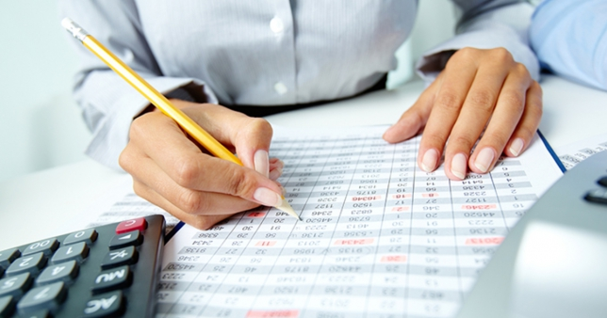

В соответствии с п.п. 1.4-1.7 и п.п. 2.4-2.6 плана работы Контрольно-счетной палаты Талдомского городского округа на 2025 год проведены контрольные и экспертно-аналитические мероприятия по внешней проверке годовой бюджетной отчетности главных администраторов бюджетных средств за 2024 год.

По итогам проведенных внешних проверок Контрольно-счетной палатой Талдомского городского округа составлены акты, подготовлены заключения и отчеты, направлены представления и информационные письма.

Информацию об итогах внешних проверок годовой бюджетной отчетности главных распорядителей бюджетных средств Талдомского городского округа за 2024 год можно найти на странице Контрольно-счетной палаты в разделе «Информация о результатах проведенных контрольных и экспертно-аналитических мероприятиях, выявленных нарушениях и принятых мерах», перейдя по ссылке <http://талдом-район.рф/administration/konrol-scethyh-organov/>